Добрый день!
У вас сегодня 2 пары, поэтому задания на это время рассчитаны.
Читайте всё внимательно. Делайте по порядку. Это позволит вам избежать затруднений и ошибок.

- В тетради записать дату и тему «Группировка и типология стран».
- Найти в интернете видео «Группировка и типология стран мира». Время 3.28. Так выглядит начало видео
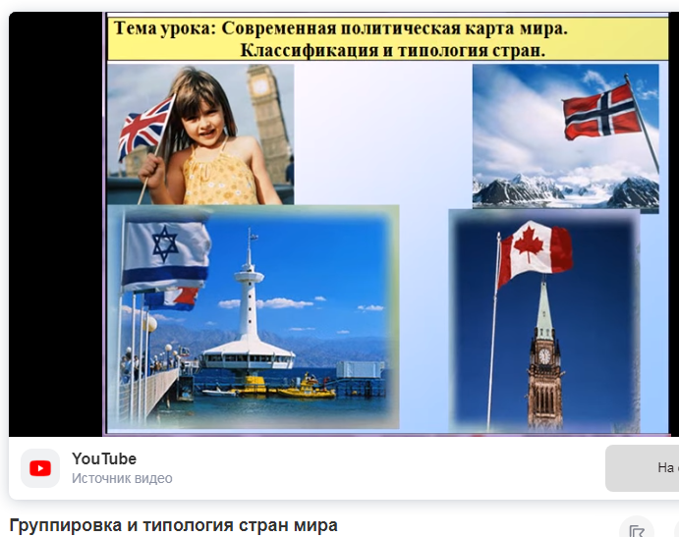
- Смотреть видео и записывать в тетради из видео:
- Схема «Классификация по размерам территории». Из 10 примеров достаточно записать 3 стран. Самостоятельно в интернете найти примеры средних стран и микрогосударств. Записать их в схеме, т.е. ещё 2 стрелочки дописать. (геометрические фигуры не чертите для экономии времени, пишите слова и от них стрелочки делайте)
- Схема «Страны по численности населения». Из 10 примеров достаточно записать 3 стран. (геометрические фигуры не чертите для экономии времени, пишите слова и от них стрелочки делайте)
- Схема «Классификация стран по географическому положению».
- Схема «Классификация стран по уровню социально-экономического развития». Схема будет большая. Отдельные её элементы появляются крупнее. Вы делайте всё одной схемой.
- Схема «Типология стран по государственному строю».

- Далее работайте по учебнику «География». Он находится на моей странице (где задания в верхнем левом углу).
- Откройте страницу 17 и прочитайте параграф 3
- Запишите в тетради:
- Республика - …….. Какие бывают республики?
- Монархия - …….Какие бывают монархии?
- Унитарные государства -…..
- Федеративные государства - …….

- В учебнике откройте страницу 22.
- Выполните Задание 1. Делайте под буквами а), б), в), г). Дальше делать не нужно. Кроссворд не нужно – это другое задание. Делайте заголовки, какие страны выписываете. Это повлияет на оценку. Политическую карту найдите в интернете. «Визитная карточка» - это 2 цветные страницы в конце учебника. Так они выглядят или можно эти скрины увеличить:

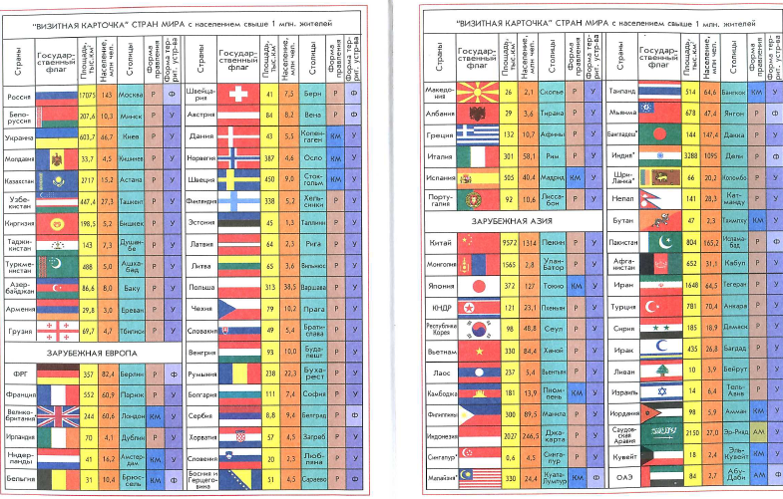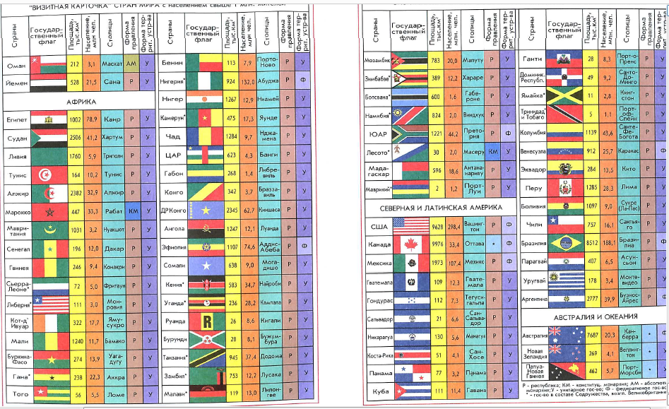

- Откройте страницу 23. Выполните задание 4. Только заполнить таблицу. Второе предложение ниже таблицы не делать. Дополнительное задание не нужно делать.

